BỘ GIÁO DỤC VÀ ĐÀO TẠO

TRƯỜNG ĐẠI HỌC VĂN HIẾN

**KHOA KỸ THUẬT – CÔNG NGHỆ**

**ĐỒ ÁN CƠ SỞ**

**HỆ THỐNG ĐIỀU KHIỂN TỰ ĐỘNG BẬT TẮT ĐÈN BẰNG CẢM BIẾN HỒNG NGOẠI**

**GVHD: ThS. HỒ LÊ ANH HOÀNG**

**SVTH: BÙI THANH NHÂN - 211A020021**

**TP. HỒ CHÍ MINH - 2023**

**MỤC LỤC**

**LỜI CẢM ƠN iii**

**LỜI CAM ĐOAN iv**

**NHẬN XÉT CỦA GIẢNG VIÊN v**

**MỤC LỤC HÌNH ẢNH vi**

**DANH MỤC BẢNG BIỂU vii**

**MỞ ĐẦU 8**

**CHƯƠNG 1: GIỚI THIỆU TỔNG QUAN VỀ HỆ THỐNG ĐIỀU KHIỂN TỰ ĐỘNG BẬT TẮT ĐÈN BẰNG CẢM BIẾN HỒNG NGOẠI 9**

**1.1 Khái quát về hệ thống điều khiển tự động bật tắt bằng cảm biến hồng ngoại. 9**

**1.2 Khái niệm về hệ thống điều khiển tự động bật tắt bằng cảm biến hồng ngoại 12**

**1.3 Vai trò của tự động hóa trong quá trình sản xuất 13**

**1.4 Ưu điểm của hệ thống 14**

**CHƯƠNG 2: GIỚI THIỆU LINH KIỆN VÀ CƠ SỞ LÝ THUYẾT 14**

**2.1 Giới thiệu về pic16F877A 14**

**2.1.1 Timer 0 21**

**2.1.2 Timer 1 23**

**2.2 IC 7805 IC ổn áp 27**

**2.3 LED 7 Thanh 0.56 inch 28**

**2.4 Transistor C1815 29**

**2.5 Cảm biến vật cản 30**

**2.6 Diode 1N4007 30**

**2.7 Relay 32**

**2.7.1 Cấu tạo relay 32**

**2.7.2 Nguyên lý hoạt động 32**

**2.7.3 Các thông số thường thấy của bộ module relay 32**

**CHƯƠNG 3: THIẾT KẾ HỆ THỐNG ĐIỀU KHIỂN BẬT TẮT BẰNG CẢM BIẾN HỒNG NGOẠI 34**

**3.1 Sơ đồ khối 34**

**3.2. Sơ đồ nguyên lý của hệ thống 35**

**3.3 Lưu đồ giải thuật 36**

**3.4 Mạch PCB 37**

**3.5 Mô phỏng Protues 38**

**3.6 Mạch thực thi cấp nguồn 38**

**KẾT LUẬN VÀ HƯỚNG PHÁT TRIỂN ĐỀ TÀI 40**

**TÀI LIỆU THAM KHẢO 41**

**PHỤ LỤC 42**

# **LỜI CẢM ƠN**

Thực tế hiện nay không có sự thành công nào mà không học hỏi tìm hiều, khám phá dù ít hay nhiều, dù trực tiếp hay gián tiếp về những cái hay mới mẻ của mọi người. Trong suốt thời gian làm đồ án cơ sở, em đã tìm hiểu, học hỏi và nhận được sự hỗ trợ của giảng viên hướng dẫn, các anh khóa trên. Sau cùng, trong quá trình học tập cũng như trong thời gian làm đồ án cơ sở không tránh khỏi những thiếu sót, em rất mong được sự góp ý quý báu của quý Thầy/Cô cũng như bạn bè để kết quả của em được hoàn thiện hơn.

Nhóm em xin chân thành cảm ơn quý Thầy/Cô trong khoa Kỹ thuật – Công nghệ, Trường Đại học Văn Hiến đã tận tình truyền đạt kiến thức, tạo điều kiện tốt nhất cho nhóm em học tập và thực hiện đồ án cơ sở. Với vốn kiến thức được tiếp thu trong quá trình học không chỉ là nền tảng cho quá trình thực hiện mà còn là hành trang quý báu để bước vào đời một cách vững chắc và tự tin.

Nhóm em xin chân thành cảm ơn thầy ThS. Hồ Lê Anh Hoàng đã tận tâm hướng dẫn em qua từng buổi để hoàn thành đồ án cơ sở. Nếu không có những lời hướng dẫn, dạy bảo của thầy thì em nghĩ đồ án cơ sở của nhóm em khó có thể hoàn thiện được. Một lần nữa nhóm em xin chân thành cảm ơn thầy.

TP. Hồ Chí Minh, ngày… tháng… năm 2023

**Sinh viên thực hiện**

(Ký tên và ghi rõ họ tên)

# **LỜI CAM ĐOAN**

Tôi cam đoan đây là đồ án cơ sở của tôi tự thực hiện. Đảm bảo mọi tài liệu tham khảo đều được trích dẫn và ghi chú đầy đủ.

Mặc dù đã cố gắng, nhưng do những hạn chế của người viết về mặt kiến thức, kinh nghiệm, thời gian, trang thiết bị và tài liệu nên nội dung và hình thức không tránh khỏi thiếu sót. Em mong nhận được những góp ý chân thành từ quý Thầy/Cô để đồ án cơ sở được hoàn thiện hơn.

TP. Hồ Chí Minh, ngày … tháng…năm…

**Sinh viên thực hiện**

(Ký tên và ghi rõ họ tên)

# **NHẬN XÉT CỦA GIẢNG VIÊN**

………………………………………………………………………………………………………………………………………………………………………………………………………………………………………………………………………………………………………………………………………………………………………………………………………………………………………………………………………………………………………………………………………………………………………………………………………………………………………………………………………………………………………………………………………………………………………………………………………………………………………………………………………………………………………………………………………………………………………………………………………………………………………………………………………………………………………………………………………………………………………………………………………………………………………………………………………………………………………………………………………………………………………………………………………………………………………………………………………………………………………………………………………………………………………………………………………………………………………………………………………………………………………………………………………………………………………………………………………………………………………………………………………………………………………………………………………………………………………………………………………………………………………………

TP. Hồ Chí Minh, ngày… tháng …năm…

**Giảng viên hướng dẫn**

(Ký tên và ghi rõ họ tên)

Hồ Lê Anh Hoàng

# **MỤC LỤC HÌNH ẢNH**

Hình 1. 1 Hệ thống đèn đường thông minh 10

Hình 1. 2 Đèn đường của Continental sử dụng các thiết bị điện tử và cảm biến 11

Hình 1. 3 Hệ thống chống trộm 12

Hình 1. 4 Cảm biến hồng ngoại giúp mở cửa tự động 12

Hình 1. 5 Cảm biến hồng ngoại giúp truyền lệnh điều khiển 13

Hình 1. 6 Cảm biến hồng ngoại 14

Hình 2. 1 Sơ đồ chân Pic16f877a 18

Hình 2. 2 Sơ đồ khối của Timer1 24

Hình 2. 3 Chế độ timer 1 25

Hình 2. 4 Chế độ Counter của Timer1 26

Hình 2. 5 IC 7805 IC ổn áp 28

Hình 2. 6 Bảng trạng thái IC 7805 28

Hình 2. 7 LED 7 Thanh 0.566 inch 29

Hình 2. 8 Sơ đồ chân Led 7 thanh 30

Hình 2. 9 Transistor C1815 30

Hình 2. 10 Cảm biến vật cản 31

Hình 2. 11 Diode 1N4007 32

Hình 2. 12 Sơ đồ chân Diode 1N4007 32

Hình 2. 13 Nguyên lý hoạt động relay 33

Hình 2. 14 Hiệu điện thế và cường độ dòng điện tối đa 34

Hình 3. 1 Sơ đồ khối 36

Hình 3. 2 Sơ đồ nguyên lý 37

Hình 3. 3 Lưu đồ giải thuật 38

Hình 3. 4 Sơ đồ mạch in 39

Hình 3. 5 Mạch in 2D 39

Hình 3. 6 Mạch mô phỏng protues 40

Hình 3. 7 Mạch khi cấp nguồn 41

# **DANH MỤC BẢNG BIỂU**

Bảng 2. 1 Thông số kỹ thuật 16

Bảng 2. 2 Sơ đồ chân PIC16F877a 18

Bảng 2. 3 Thanh ghi Timer0 23

Bảng 2. 4 Thanh ghi OPTION_REG. 23

Bảng 2. 5 Xung dao động 24

Bảng 2. 6 Thanh ghi PIR1 27

Bảng 2. 7 Thanh ghi PIE1 27

Bảng 2. 8 Thanh ghi PIE1 27

Bảng 2. 9 Thanh ghi T1CON 27

Bảng 3. 1 Sơ đồ chân kết nối 36

# **MỞ ĐẦU**

* **Lý do chọn đề tài:**

Ngày nay thì khoa học công nghệ ngày càng phát triển, nhu cầu của con người ngày càng cao. Việc nghiên cứu khoa học ngày càng được đầu tư nhiều để đáp ứng nhu cầu của con người. Một trong những vấn đề đang được nghiên cứu nhằm thỏa mãn nhu cầu của con người và tiết kiệm chi phí trong thời buổi tài nguyên ngày càng khan hiếm hiện nay là việc điều khiển đèn trong sinh hoạt, cũng như lao động của con người. Việc giám sát và điều khiển ánh sáng trong nhà, công ty, nhà máy xí nghiệp... đang là vấn đề vô cùng quan trọng đối với cuộc sống hiện nay. Bởi vì, việc điều khiển đèn thủ công bằng công tắc không còn thuận tiện và tiết kiệm nữa, do nhiều nguyên nhân khách quan và chủ quan. Khách quan có thể do trời tối khó khăn cho việc bật công tắc, đi lại khó khăn trong bóng tối ... chủ quan có thể do quên hay tâm lý con người là đèn của công ty, trường học nên họ không quan tâm...điều này gây lãng phí điện rất lớn, đặc biệt trong hoàn cảnh nước ta đang thiếu điện trầm trọng như hiện nay.

Hệ thống tự động bật tắt bằng cảm biến hồng ngoại là hệ thống tốt nhất đáp ứng theo yêu nhu cầu sử dụng rộng với một nước đang phát triển như nước ta. Việc sử dụng cảm biến là một hình thức điều khiển tự động hợp lý, tiết kiệm và thuận tiện hơn cho con người. Vốn đã rất phổ biến tử nhiều nước trên thế giới. Tuy nhiên ở Việt Nam thì mới được phổ biến gần đây. Hệ thống tự động bật tắt bằng cảm biến cũng trở nên phổ biến hơn với con người vì chi phí lắp đặt dễ, dễ sử dụng, tiếp kiệm điện hơn.

Mặt khác khoa học kỹ thuật phát triển mạnh mẽ đã làm thay đổi cuộc sống con người, làm cho cuộc sống con người ngày càng trở nên tiện nghi và hiện đại. Kỹ thuật điện tử phát triển con người đã tạo ra những thiết bị hiện đại giúp cho con người cải thiện cuộc sống hơn.

Xuất phát từ những vấn đề thực tiễn trên nhóm em quyết định nghiên cứu mô hình điều khiển tự động bật tắt bằng cảm biến hồng ngoại.

* **Phương pháp nghiên cứu:**

Phát triển các nghiên cứu đã có trong thực tiễn.

Phát triển các công trình nghiên cứu của các thế hệ trước về cơ sở lý thuyết của các phần mềm lập trình và mô phỏng.

Nghiên cứu phân tích lý thuyết: Thu thập tài liệu từ các nguồn báo chí, tạp chí, sách, từ internet có liên quan đến nội dung nghiên cứu.

Phương pháp thực nghiệm: Tiến hành thiết kế, chế tạo thử nghiệm, thử nghiệm hoạt động và hoàn chỉnh thiết kế. Tìm ra phương pháp lập trình đơn giản, dễ sử dụng, hiệu quả.

* **Mục tiêu, nhiệm vụ:**

Tìm hiểu về hệ thống điều khiển bật tắt bằng cảm biến hồng ngoại.

Tìm hiểu về Fic16f877A.

Tìm hiểu nguyên lý làm việc của cảm biến hồng ngoại.

Kiểm tra, đánh giá tính ứng dụng của đề tài.

* **Kết cấu của đồ án:**

Đồ án gồm 3 chương:

Chương 1: Giới thiệu tổng quan hệ thống điều khiển bật tắt bằng cảm biến hồng ngoại

Chương 2: Giới thiệu linh kiện và cơ sở lý thuyết

Chương 3: Thiết kế mạch điều khiển bật tắt bằng cảm biến hồng ngoại.

# **CHƯƠNG 1: GIỚI THIỆU TỔNG QUAN VỀ HỆ THỐNG ĐIỀU KHIỂN TỰ ĐỘNG BẬT TẮT ĐÈN BẰNG CẢM BIẾN HỒNG NGOẠI**

## 1.1 Khái quát về hệ thống điều khiển tự động bật tắt bằng cảm biến hồng ngoại.

Hệ thống tự động bật tắt bằng cảm biến hồng ngoại là hệ thống tốt nhất đáp ứng theo yêu nhu cầu sử dụng rộng với một nước đang phát triển như nước ta. Việc sử dụng cảm biến là một hình thức điều khiển tự động hợp lý, tiết kiệm và thuận tiện hơn cho con người. Vốn đã rất phổ biến tử nhiều nước trên thế giới. Tuy nhiên ở Việt Nam thì mới được phổ biến gần đây. Hệ thống tự động bật tắt bằng cảm biến cũng trở nên phổ biến hơn với con người vì chi phí lắp đặt dễ, dễ sử dụng, tiếp kiệm điện hơn. Mặt khác khoa học kỹ thuật phát triển mạnh mẽ đã làm thay đổi cuộc sống con người, làm cho cuộc sống con người ngày càng trở nên tiện nghi và hiện đại. Kỹ thuật điện tử phát triển con người đã tạo ra những thiết bị hiện đại giúp cho con người cải thiện cuộc sống hơn. Xuất phát từ những vấn đề thực tiễn trên nhóm em quyết định nghiên cứu mô hình điều khiển tự động bật tắt bằng cảm biến hồng ngoại. Hơn thế nữa, với việc thiết kế một hệ thống cảm biến bật tắt tự động sẽ giúp cho con người tiện dụng hơn, không bị quên tắt thiết bị, tiếp kiệm thời gian sử dụng thiết bị, tiếp kiệm tài nguyên hơn. Tất cả các điều đó đều giúp cho con người hiện đại cuộc sống.

Ví dụ một số hệ thống công trình**:**

+ **Đèn đường thông minh điều khiển tự động bật tắt theo nhu cầu thực tế**.

Đây là hệ thống của Cty cổ phần xây lắp và thiết bị Ngân Hà sẽ cho phép bạn có được hệ thống đèn thông minh tự động sáng khi con người di chuyển trong trời tối hoặc âm u và tự động tắt khi không có người di chuyển.

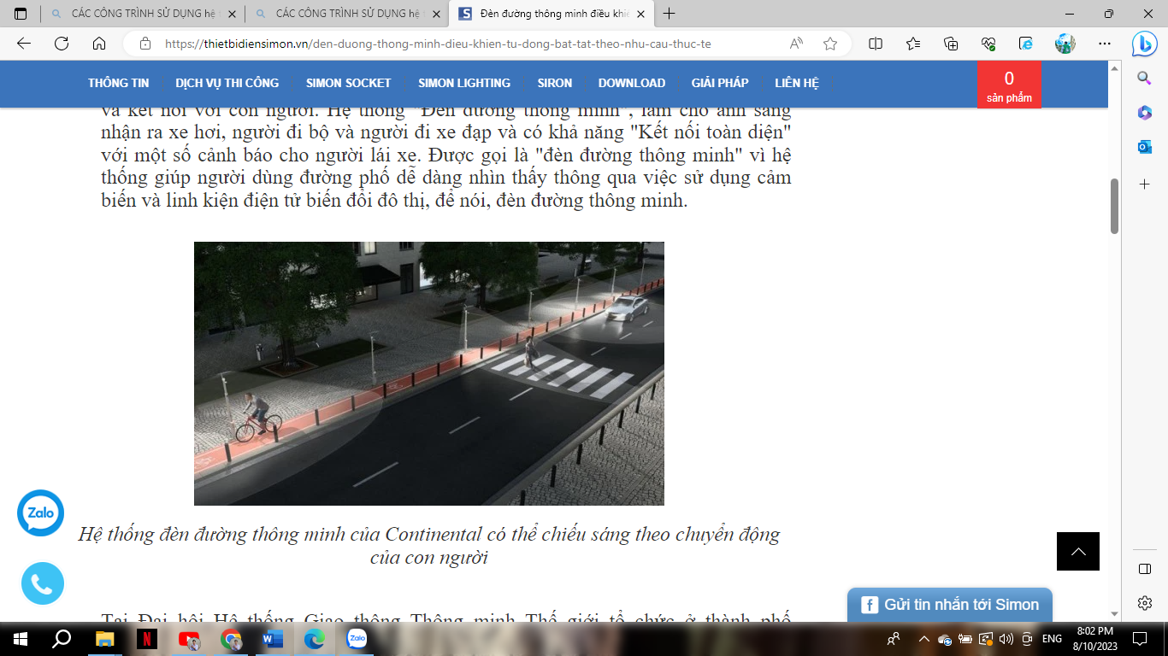

Hình 1. 1 Hệ thống đèn đường thông minh

-Ưu điểm: Tự động sáng khi có người di chuyển trong vùng cảm ứng vào ban đêm. Chiếu sáng theo lịch trình và tự động, sẽ tự động bật và tắt đèn giúp tiết kiêm, tiện nghi.

-Nhược điểm: Khi giờ mọi người di chuyển nhiều, đèn sẽ bật hoặc tắt liên tục, có thể sẽ phát sinh một số những bất lợi thì chỉ có người mới sáng.

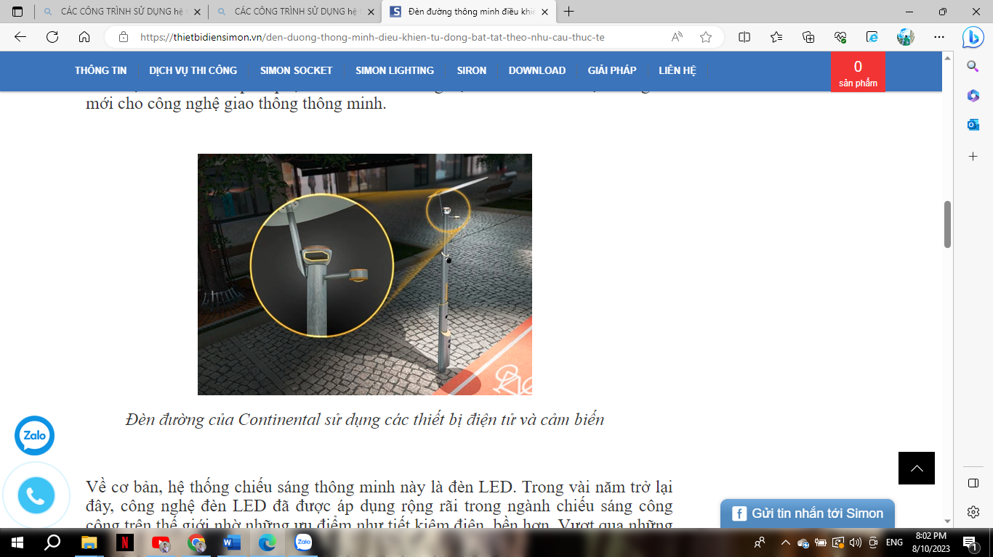

Hình 1. 2 Đèn đường của Continental sử dụng các thiết bị điện tử và cảm biến

**Hệ thống này sẽ sử dụng các linh kiện sau:**

Cảm biến ánh sáng: Cảm nhận ban đêm và ban ngày để kích hoạt chức năng cảm biến chuyển động.

Cảm biến chuyển động: Cảm ứng được chuyển động của con người, xe cộ để tự động bật đến khi có người tới gần

Hẹn giờ tắt mở: Có nhiệm vụ mở đến theo lịch trình cài đặt sẵn từ 17 giờ đến 22 giờ

**+ Cảm biến hồng ngoại giúp chống trộm.**

Khi có vật thể lạ xâm nhập vào nhà bằng hàng rào, ban công thì IR Sensor sẽ nhận diện được và kết nối với âm thanh để phát ra tiếng động báo hiệu cho chủ nhà để đề phòng và có được biện pháp xử lý kịp thời.

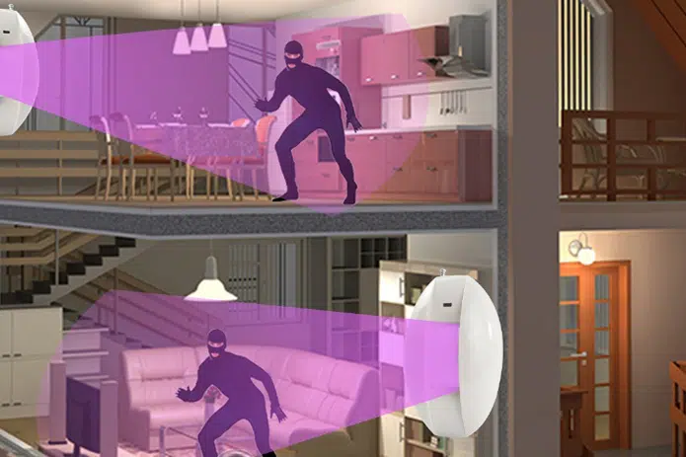

Hình 1. 3 Hệ thống chống trộm

**+ Giúp mở cửa tự động**

Nếu như đi những trung tâm thương mại thì cảm biến hồng ngoại sẽ đặt ở phía trên để phát hiện ra những chuyển động ra vào của các vật thể, lúc đó sẽ tự động đóng mở sao cho phù hợp. Và nó được áp dụng nhiều ở các trung tâm hay văn phòng, vừa tiện lợi vừa thông minh.

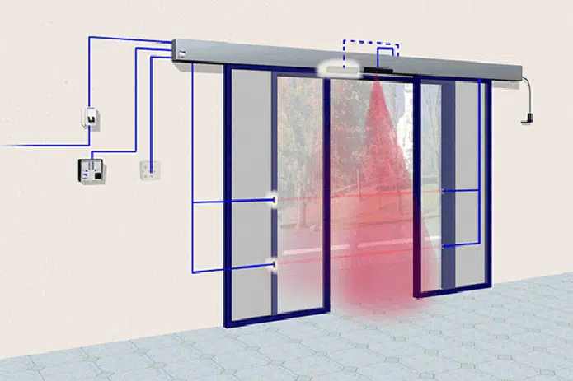

Hình 1. 4 Cảm biến hồng ngoại giúp mở cửa tự động

**+ Giúp truyền lệnh điều khiển**

Phần tia hồng ngoại đã được sử dụng vào các remote tivi, máy lạnh để có thể điều khiển từ xa. Tuy nhiên hiện nay với việc tích hợp thêm cảm biến hồng ngoại trên những thiết bị, điện thoại có thể phát ra tia hồng ngoại thì bạn có thể sử dụng điện thoại thông minh để điều khiển những vật dụng.



Hình 1. 5 Cảm biến hồng ngoại giúp truyền lệnh điều khiển

Ngoài ra, cảm biến còn có một số ứng dụng trong các lĩnh vực khác như:

* Khí hậu học
* Điều chế quang học
* Khí tượng học
* Máy dò khí
* Phân tích nước
* Thử nghiệm gây mê
* Phân tích độ ẩm
* Thăm dò dầu khí
* Phân tích khí
* An toàn đường sắt

## 1.2 Khái niệm về hệ thống điều khiển tự động bật tắt bằng cảm biến hồng ngoại

Cảm biến hồng ngoại bật tắt đèn còn gọi làm cảm biến chuyển động thiết bị hoạt động bằng công nghệ cảm ứng hồng ngoại thân nhiệt, thiết bị sẽ tự động điều khiển bật đèn hoặc các thiết bị điện khác khi có người sử dụng vào trong vùng cảm ứng và tự động tắt khi người sử dụng rời khỏi vùng cảm ứng.

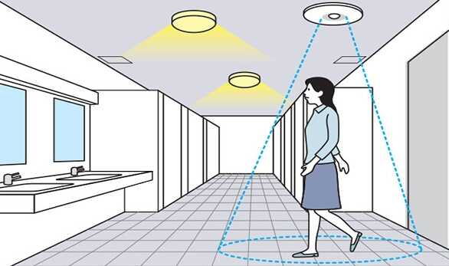

Hình 1. 6 Cảm biến hồng ngoại

**Hệ thống tự động ngày nay rất phổ biến:**

+ Hệ thống điều hòa không khí

+ Hệ thống tự động báo cháy

+ Hệ thống đo nhiệt độ

+ Hệ thống đo độ ẩm

**Trong môi trường sản xuất:**

+ Các máy tự động

+ Các đường dây sản xuất, lắp ráp tự động

+ Các robot, máy tính …

## 1.3 Vai trò của tự động hóa trong quá trình sản xuất

Tự động hóa đang được ứng dụng rộng rãi trong rất nhiều lĩnh vực khác nhau: công nghiệp sản xuất, gia công cơ khí, dây chuyền lắp ráp tự động, ứng dụng kiểm soát chất lượng…Các hệ thống điều khiển thường dùng để vận hành quá trình sản xuất bao gồm servo, PLC, mạch điện tử, G code… Các hệ điều khiển này có thể bao gồm việc điều khiển từ đơn giản cho đến những hệ thống công nghiệp lớn.

Có rất nhiều nhân tố ảnh hưởng tới quá trình tự động hóa của một quốc gia, hoạc một lĩnh vực, Trong đó, có thể kể đến những yếu tố quan trọng như: Công nghệ số hóa, trình độ nhân sự, nguồn lực vốn… Quá trình này được diễn ra thuận lợi, cần hiểu rõ bản chất tự động hóa trong nhiều lĩnh vực, từng quy trình sản xuất, từ đó ứng dụng tối ưu, giúp tang năng suất, giảm chi phí.

## 1.4 Ưu điểm của hệ thống

Ưu điểm của hệ thống điều khiển bật tắt bằng cảm biến hồng ngoại : cảm biến phân biệt được chuyển động của người và đồ vật, Góc hoạt động có thể thay đổi, giá rẻ phù hợp để tiếp xúc với người tiêu dùng khá dễ.

Với việc con người đòi hỏi cuộc sống hiện đại hơn thì việc con người ứng dụng nhiều thiết bị thông minh vào cuộc sống thì hệ thống cảm biến. Tuy vậy ở nước ta thời gian gần đây hệ thống này mới được áp dụng nhiều và phổ biến hơn.

Con người có thể tiết kiệm được một năng lượng điện, không bị quên tắt các thiết bị.

# 

# **CHƯƠNG 2: GIỚI THIỆU LINH KIỆN VÀ CƠ SỞ LÝ THUYẾT**

## 2.1 Giới thiệu về pic16F877A

PIC16F877A là một Vi điều khiển PIC 40 chân và được sử dụng hầu hết trong các dự án và ứng dụng nhúng. Nó có năm cổng bắt đầu từ cổng A đến cổng E. Nó có ba bộ định thời trong đó có 2 bộ định thời 8 Bit và 1 bộ định thời là 16 Bit. Nó hỗ trợ nhiều giao thức giao tiếp như giao thức nối tiếp, giao thức song song, giao thức I2C. PIC16F877A hỗ trợ cả ngắt chân phần cứng và ngắt bộ định thời.

PIC bắt nguồn từ chữ viết tắt của “Programmable intelligen computer” (Máy tính khả trình thông minh) là sản phẩm của hãng General Instrument đặt cho dòng sản phẩm đầu tiên của họ là PIC 1650. Lúc này Pic dùng để giao tiếpvới các thiết bị ngoại vi cho máy chủ 16 Bit CP1600, vì vậy người ta gọi PIC với tên là “Peripheral Interface Controller” (bộ điều khiển giao tiếp ngoại vi). Ngày nay rất nhiều dòng PIC được xuất xưởng với hàng loạt các modul ngoại vi được tích hợp sẵn (như :USART, PWM, ADC…) với bộ nhớ chươngtrình từ 512 Word đến 32k Word. PIC sử dụng tập lệnh RISC, với dòng PIC low-end (độ dài mã lệnh 12 Bit ví dụ PIC12Cxxx) và mid-range (độ dài mã lệnh 14 Bit , ví dụ PIC16Fxxx), tập lệnh bao gồm khoảng 35 lệnh, và 70 lệnh đối với dòng PIChigh-end (có độ dài mã lệnh 16bit PIC18Fxxxx). Tập lệnh bao gồm các lệnh tính toán trên các thanh ghi, và các hằng số, hoặc các vị trí ô nhớ, cũng như có các lệnh điều kiện, nhảy/gọi hàm, và các lệnh quay trở về, nó cũng có cácchức năng phần cứng khác như ngắt hoặc sleep (chế độ hoạt động tiết kiệm điện). Microchip cung cấp môi trường lập trình MPLAB0, nó bao gồm phần mềm mô phỏng và trình dịch ASM. Hiện nay có khá nhiều dòng PIC và có rất nhiều khác biệt về phần cứng,nhưng chúng ta có thể điểm qua một vài nét như sau : 8/16 bit CPU, xây dựng theo kiến trúc Harvard - Flash và Rom có thể tuỳ chọn 256 byte đến 256 kbybe. Các cổng xuất/ nhập (mức lôgic thường từ 0v đến 5v, ứng với mức logic 0và 1). 8/16 Bit timer. Các chuẩn giao tiếp ngoại vi nối tiếp đồng bộ/ không đồng bộ - Bộ chuyển đổi ADC. Bộ so sánh điện áp.

PIC16F877A là một Vi điều khiển PIC 40 chân và được sử dụng hầu hết trong các dự án và ứng dụng nhúng. Nó có năm cổng bắt đầu từ cổng A đến cổng E. Nó có ba bộ định thời trong đó có 2 bộ định thời 8 Bit và 1 bộ định thời là 16 Bit. Nó hỗ trợ nhiều giao thức giao tiếp như giao thức nối tiếp, giao thức song song, giao thức I2C. PIC16F877A hỗ trợ cả ngắt chân phần cứng và ngắt bộ định thời.

**Thông số kỹ thuật:**

Bảng 2. 1 Thông số kỹ thuật

|  |  |
| --- | --- |
| CPU | PIC 8 bit |
| Cấu trúc | 8 |
| Kích thước bộ nhớ chương trình (Kbyte) | 14 |
| RAM (bytes) | 368 |
| EEPROM/HEF | 256/HEF |
| Số chân | 40 |
| Tốc độ CPU tối đa (MHz) | 20 |
| Chọn chân ngoại vi (PPS) | Không |
| Bộ tạo dao động bên trong | Không |
| Số bộ so sánh | 2 |
| Số opamp | Không |
| Số kênh ADC | 14 |
| Độ phân giải ADC tối đa (bit) | 10 |
| ADC với tính toán | Không |
| Số bộ chuyển đổi DAC | 0 |
| Độ phân giải DAC tối đa | 0 |
| Tham chiếu điện áp nội bộ | Có |
| Zero Cross Detect | Không |
| Số bộ định thời 8 bit | 2 |
| Số bộ định thời 16 bit | 1 |
| Bộ định thời đo tín hiệu | 0 |
| Bộ định thời giới hạn phần cứng | 0 |
| Số đầu ra PWM | 0 |
| Độ phân giải PWM tối đa | 10 |
| Bộ định thời góc | Không |
| Bộ tăng tốc toán học | Không |
| Số module UART | 1 |
| Số module SPI | 1 |
| Số module I2C | 1 |
| Số module USB | 0 |
| Bộ định thời giám sát có cửa sổ (WWDT) | Không |
| CRC/Scan | Không |
| Bộ tạo dao động được điều khiển bằng số | 0 |
| Cap. Touch Channels | 11 |
| LCD phân đoạn | 0 |
| Nhiệt độ hoạt động tối thiểu (* C) | -40 |
| Nhiệt độ hoạt động tối đa (* C) | 125 |
| Điện áp hoạt động tối thiểu (V) | 2 |
| Điện áp hoạt động tối đa (V) | 5.5 |
| Điện áp cao có thể | Không |

7a**

Hình 2. 1 Sơ đồ chân Pic16f877a

Bảng 2. 2 Sơ đồ chân PIC16F877a

|  |  |  |
| --- | --- | --- |
| **STT chân** | **Tên chân** | **Mô tả** |
| 1 | MCLR / Vpp | MCLR được sử dụng trong quá trình lập trình, chủ yếu được kết nối với programer như PicKit |
| 2 | RA0 / AN0 | Chân analog 0 hoặc chân 0 của PORTA |
| 3 | RA1 / AN1 | Chân analog 1 hoặc chân 1 của PORTA |
| 4 | RA2 / AN2 / Vref- | Chân analog 2 hoặc chân 2 của PORTA |
| 5 | RA3 / AN3 / Vref + | Chân analog 3 hoặc chân 3 của PORTA |
| 6 | RA4 / T0CKI / C1out | Chân 4 của PORTA |
| 7 | RA5/AN4/SS/C2out | Chân analog 4 hoặc chân 5 của PORTA |
| 8 | RE0 / RD / AN5 | Chân analog 5 hoặc chân 0 của PORTE |
| 9 | RE1 / WR / AN6 | Chân analog 6 hoặc chân 1 của PORTE |
| 10 | RE2/CS/AN7 | Chân 7 của PORTE |
| 11 | Vdd | Chân nối đất của MCU |
| 12 | Vss | Chân dương của MCU (+5V) |
| 13 | OSC1 / CLKI | Bộ dao động bên ngoài / chân đầu vào clock |
| 14 | OSC2 / CLKO | Bộ dao động bên ngoài / chân đầu vào clock |
|  |
| 15 | RC0 / T1OSO / T1CKI | Chân 0 của PORT C |  |
| 16 | RC1 / T1OSI / CCP2 | Chân 1 của POCTC hoặc chân Timer / PWM |  |
| 17 | RC2 / CCP1 | Chân 2 của POCTC hoặc chân Timer / PWM |  |
| 18 | RC3 / SCK / SCL | Chân 3 của POCTC |  |
| 19 | RD0 / PSP0 | Chân 0 của POCTD |  |
| 20 | RD1 / PSPI | Chân 1 của POCTD |  |
| 21 | RD2 / PSP2 | Chân 2 của POCTD |  |
| 22 | RD3 / PSP3 | Chân 3 của POCTD |  |
| 23 | RC4 / SDI / SDA | Chân 4 của POCTC hoặc chân Serial Data vào |  |
| 24 | RC5 / SDO | Chân 5 của POCTC hoặc chân Serial Data ra |  |
| 25 | RC6 / Tx / CK | Chân thứ 6 của POCTC hoặc chân phát của Vi điều khiển |  |
| 26 | RC7 / Rx / DT | Chân thứ 7 của POCTC hoặc chân thu của Vi điều khiển |  |
| 27 | RD4 / PSP4 | Chân 4 của POCTD |  |
| 28 | RD5/PSP5 | Chân 5 của POCTD |  |
| 29 | RD6/PSP6 | Chân 6 của POCTD |  |
| 30 | RD7/PSP7 | Chân 7 của POCTD |  |
| 31 | Vss | Chân dương của MCU (+5V) |  |
| 32 | Vdd | Chân nối đất của MCU |  |
| 33 | RB0/INT | Chân thứ 0 của POCTB hoặc chân ngắt ngoài |  |
| 34 | RB1 | Chân thứ 1 của POCTB |  |
| 35 | RB2 | Chân thứ 2 của POCTB |  |
| 36 | RB3/PGM | Chân thứ 3 của POCTB hoặc kết nối với programmer |  |
| 37 | RB4 | Chân thứ 4 của POCTB |  |
| 38 | RB5 | Chân thứ 5 của POCTB |  |
| 39 | RB6/PGC | Chân thứ 6 của POCTB hoặc kết nối với programmer |  |
| 40 | RB7/PGD | Chân thứ 7 của POCTB hoặc kết nối với programmer |  |

Các cổng của Pic16f877a

Trong mạch cơ bản, chúng ta đã sử dụng tất cả các chân nguồn của vi điều khiển PIC, trong khi tất cả các chân cổng vẫn còn chưa được sử dụng.

Vì vậy, bây giờ khi chúng ta đã cấp nguồn cho bộ vi điều khiển PIC, điều tiếp theo chúng ta cần làm là thiết kế một số code và sử dụng các cổng vi điều khiển PIC. Đầu tiên chúng ta hãy xem xét các Cổng PIC16F877a.

* **PIC16F877a có tổng cộng 5 Cổng là:**

+ Cổng A: có tổng cộng 6 chân bắt đầu từ chân số 2 đến chân số 7. Các chân cổng A được ký hiệu từ RA0 đến RA5 trong đó RA0 là ký hiệu của chân đầu tiên của Cổng A.

+ Cổng B: có tổng cộng 8 chân bắt đầu từ chân số 33 đến chân số 40. Các chân cổng B được ký hiệu từ RB0 đến RB7 trong đó RB0 là ký hiệu của chân đầu tiên của cổng B.

+ Cổng C: có tổng cộng 8 Chân. Các chân của nó không được thẳng hàng với nhau. Bốn chân đầu tiên của cổng C nằm ở chân số 15 đến chân số 18, còn bốn chân cuối cùng nằm ở chân số 23 đến chân số 26.

+ Cổng D: có tổng cộng 8 chân. Các chân của nó cũng không thẳng hàng với nhau. Bốn chân đầu tiên của cổng D nằm ở chân số 19 đến chân số 22, trong khi bốn chân cuối cùng nằm ở chân số 27 đến chân số 30.

+ Cổng E: có tổng cộng 3 chân bắt đầu từ chân số 8 đến chân số 10. Các chân cổng E được ký hiệu từ RE0 đến RE2 trong đó RE0 là ký hiệu của chân đầu tiên của cổng E.

Trước hết những gì bạn cần quyết định là bạn muốn các chân cổng là đầu vào hay đầu ra.

Giả sử bạn có một số cảm biến và bạn muốn nhận giá trị của nó thì bạn phải kết nối cảm biến này với vi điều khiển PIC. Trong trường hợp này, chân PIC sẽ hoạt động như chân đầu vào vì nó sẽ nhập giá trị từ cảm biến. Cảm biến gửi giá trị và PIC nhận nó.

Trong trường hợp bạn có động cơ DC và bạn muốn di chuyển động cơ DC đó bằng vi điều khiển PIC. Bạn phải gửi lệnh từ bộ vi điều khiển PIC đến động cơ DC để chân PIC hoạt động như chân đầu ra

Mỗi cổng của vi điều khiển PIC được liên kết với hai thanh ghi (register), ví dụ các thanh ghi cổng D là PortD và TRISD.

Cả hai thanh ghi này đều có 8 Bit vì cổng D có 8 chân.

TRISD quyết định cổng là đầu ra hay đầu vào và chúng ta cũng có thể gán giá trị cho từng chân riêng biệt. Nếu chúng ta đã gán 0 thì nó sẽ là đầu ra và nếu chúng ta đã gán 1 thì nó sẽ là đầu vào.

Ví dụ: nếu chúng ta gán TRISD = 0x01, thì 7 chân đầu tiên của cổng D sẽ là đầu ra nhưng chân cuối cùng sẽ là đầu vào vì 0x01 là 00000001 trong hệ nhị phân.

Thanh ghi PortD chứa giá trị thực và giá trị này là sự kết hợp của tất cả 8 chân.

* **Trình biên dịch PIC16F877a**

+ Trình biên dịch chính thức của vi điều khiển PIC là trình biên dịch MPLAB C18, có trên trang web chính thức của Microchip.

+ Chúng ta viết code trong trình biên dịch PIC và sau đó biên dịch nó. Sau khi biên dịch, một file hex được tạo và chúng ta sẽ tải lên trong bộ vi điều khiển PIC.

* **Cổng nối tiếp PIC16F877a**

+ PIC16F877a có một cổng nối tiếp trong đó được sử dụng để giao tiếp dữ liệu.

+ Chân số 25 cũng hoạt động như TX vì vậy nếu bạn muốn thực hiện giao tiếp nối tiếp thì nó sẽ được sử dụng để gửi dữ liệu nối tiếp.

+ Chân 26 cũng hoạt động như RX, vì vậy nếu bạn muốn thực hiện giao tiếp nối tiếp thì nó sẽ được sử dụng để nhận dữ liệu nối tiếp.

* **Giao tiếp I2C PIC16F877a**

+ PIC16F877a cũng có một cổng I2C có thể dễ dàng thực hiện giao tiếp I2C.

+ Chân số 18 hoạt động như SCL, viết tắt của Serial Clock Line.

+ Chân số 23 hoạt động như SDA, là chữ viết tắt của Serial Data Line.

Bây giờ bạn có thể thấy chúng ta có cổng nối tiếp và cổng I2C trong cổng C, vì vậy chúng ta có thể sử dụng cổng C như một cổng đơn giản nhưng cũng có thể thực hiện hai giao tiếp này với các chân của nó, vì vậy nó hoàn toàn phụ thuộc vào lập trình viên.

### **2.1.1 Timer 0**

Đây là một trong ba bộ đếm hoặc bộ định thời của vi điều khiển PIC16F877A.Timer0 là bộ đếm 8 bit được kết nối với bộ chia tần số (prescaler) 8 bit. Cấu trúc của Timer0 cho phép ta lựa chọn xung clock tác động và cạnh tích cực của xung clock. Ngắt Timer0 sẽ xuất hiện khi Timer0 bị tràn. Bit TMR0IE (INTCON<5>) là bit điều khiển của Timer0. TMR0IE=1 cho phép ngắt Timer0 tác động, TMR0IF= 0 không cho phép ngắt Timer0 tác động. Sơ đồ khối của Timer0 như sau:

Muốn Timer0 hoạt động ở chế độ Timer ta clear bit TOSC (OPTION_REG<5>), khi đó giá trị thanh ghi TMR0 sẽ tăng theo từng chu kì xung đồng hồ (tần số vào Timer0 bằng ¼ tần số oscillator). Khi giá trị thanh ghi TMR0 từ FFh trở về 00h, ngắt Timer0 sẽ xuất hiện. Thanh ghi TMR0 cho phép ghi và xóa được giúp ta ấn định thời điểm ngắt Timer0 xuất hiện một cách linh động.

Muốn Timer0 hoạt động ở chế độ counter ta set bit TOSC (OPTION_REG<5>). Khi đó xung tác động lên bộ đếm được lấy từ chân RA4/TOCK1. Bit TOSE (OPTION_REG<4>) cho phép lựa chọn cạnh tác động vào bột đếm. Cạnh tác động sẽ là cạnh lên nếu TOSE=0 và cạnh tác động sẽ là cạnh xuống nếu TOSE=1.

Khi thanh ghi TMR0 bị tràn, bit TMR0IF (INTCON<2>) sẽ được set. Đây chính là cờ ngắt của Timer0. Cờ ngắt này phải được xóa bằng chươngtrình trước khi bộ đếm bắt đầu thực hiện lại quá trình đếm. Ngắt Timer0 không thể ₡đánh thức? vi điều khiển từ chế độ sleep.

Bộ chia tần số (prescaler) được chia sẻ giữa Timer0 và WDT (Watchdog Timer). Điều đó có nghĩa là nếu prescaler được sử dụng cho Timer0 thì WDT sẽ không có được hỗ trợ của prescaler và ngược lại. Prescaler được điều khiển bởi thanh ghi OPTION_REG. Bit PSA (OPTION_REG<3>) xác định đối tượng tác động của prescaler. Các bit PS2:PS0 (OPTION_REG<2:0>) xác định tỉ số chia tần số của prescaler. Xem lại thanh ghi OPTION_REG để xác định lại một cách chi tiết về các bit điều khiển trên. Các lệnh tác động lên giá trị thanh ghi TMR0 sẽ xóa chế độ hoạt động của prescaler. Khi đối tượng tác động là Timer0, tác động lên giá trị thanh ghi TMR0 sẽ xóa prescaler nhưng không làm thay đổi đối tượng tác động của prescaler. Khi đối tượng tác động là WDT, lệnh CLRWDT sẽ xóa prescaler, đồng thời prescaler sẽ ngưng tác vụ hỗ trợ cho WDT.

**Các thanh ghi điều khiển liên quan đến Timer0 bao gồm:**

+ TMR0 (địa chỉ 01h, 101h): chứa giá trị đếm của Timer0.

+ INTCON (địa chỉ 0Bh, 8Bh, 10Bh, 18Bh): cho phép ngắt hoạt động (GIE và PEIE).

+ OPTION_REG (địa chỉ 81h, 181h): điều khiển prescaler.

Bảng 2. 3 Thanh ghi Timer0

**Thanh ghi INTCON: địa chỉ 0Bh, 8Bh, 10Bh, 18Bh.**

Bit 7 GIE Global Interrupt Enable bit

|  |  |
| --- | --- |
| GIE = 1 cho phép tất cả các ngắt. | enable_interrupts(GLOBAL); |
| GIE = 0 không cho phép tất cả các ngắt. | disable_interrupts(GLOBAL); |

**Thanh ghi OPTION_REG.**

Bảng 2. 4 Thanh ghi OPTION_REG.



Bit 5 TOCS Timer0

Clock Source select bit

= 1 clock lấy từ chân RA4/TOCK1.

= 0 dùng xung clock bên trong

Bit 4 TOSE Timer0 Source Edge Select bit

= 1 tác động cạnh lên.

= 0 tác động cạnh xuống

Bit 3 PSA Prescaler Assignment Select bit

= 1 bộ chia tần số (prescaler) được dùng cho WDT

= 0 bộ chia tần số được dùng cho Timer0

Bit 2:0 PS2:PS0 Prescaler Rate Select bit

Các bit này cho phép thiết lập tỉ số chia tần số của Prescaler

### **2.1.2 Timer 1**

Timer1 là bộ định thời 16 bit, giá trị của Timer1 sẽ được lưu trong hai thanh ghi (TMR1H:TMR1L). Cờ ngắt của Timer1 là bit TMR1IF (PIR1<0>). Bit điều khiển của Timer1 sẽ là TMR1IE (PIE<0>). Tương tự như Timer0, Timer1 cũng có hai chế độ hoạt động: chế độ định thời (timer) với xung kích là xung clock của oscillator (tần số của timer bằng ¼ tần số của oscillator) và chế độ đếm (counter) với xung kích là xung phản ánh các sự kiện cần đếm lấy từ bên ngoài thông qua chân RC0/T1OSO/T1CKI (cạnh tác động là cạnh lên). Việc lựa chọn xung tác động (tương ứng với việc lựa chọn chế độ hoạt động là timer hay counter) được điều khiển bởi bit TMR1CS (T1CON<1>).

Sau đây là sơ đồ khối của Timer1:

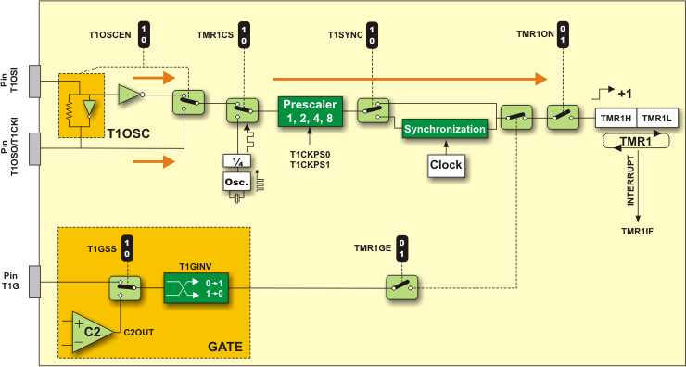

Hình 2. 2 Sơ đồ khối của Timer1

* **Dao động của timer 1:**

Mạch dao động thạch anh được xây dựng giữa 2 chân T1OSI và T1OS0. Khi dao động được cung cấp ở chế độ công suất thấp thì tần số cực đạt của nó sẽ là 200kHz và trong nó ở chế độ SLEEP nó cung cấp ở tần số 32kHz

Bảng 2. 5 Xung dao động

|  |  |  |  |  |  |  |
| --- | --- | --- | --- | --- | --- | --- |
|  |  | **OS C ILL ATO R** | **FR E Q UEN C Y** | **C1** | **C2** |  |
| LP |  | | |
| 32 kHz | 33 pF | 33 pF |
| 100 kHz | 15 pF | 15 pF |
| 200 kHz | 15 pF | 15 pF |

* 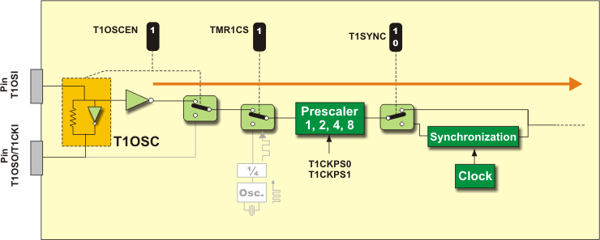**Bộ dao động timer 0:**

Hình 2. 3 Chế độ timer 1

* **TMR1 in counter mode**

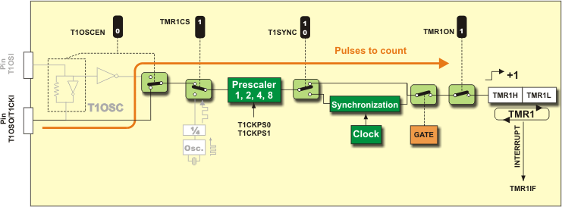Ngoài ra Timer1 còn có chức năng reset input bên trong được điều khiển bởi một trong hai khối CCP (Capture/Compare/PWM). Khi bit T1OSCEN (T1CON<3>) được set, Timer1 sẽ lấy xung clock từ hai chân RC1/T1OSI/CCP2 và RC0/T1OSO/T1CKI làm xung đếm. Timer1 sẽ bắt đầu đếm sau cạnh xuống đầu tiên của xung ngõ vào. Khi đó PORTC sẽ bỏ qua sự tác động của hai bit TRISC<1:0> và PORTC<2:1> được gán giá trị 0. Khi clear bit T1OSCEN Timer1 sẽ lấy xung đếm từ oscillator hoặc từ chân RC0/T1OSO/T1CKI. Timer1 có hai chế độ đếm là đồng bộ (Synchronous) và bất đồng bộ (Asynchronous). Chế độ đếm được quyết định bởi bit điều khiển (T1CON:<2>).

Hình 2. 4 Chế độ Counter của Timer1

Khi  =1 xung đếm lấy từ bên ngoài sẽ không được đồng bộ hóa với xung clock bên trong, Timer1 sẽ tiếp tục quá trình đếm khi vi điều khiển đang ở chế độ sleep và ngắt do Timer1 tạo ra khi bị tràn có khả năng “đánh thức” vi điều khiển. Ở chế độ đếm bất đồng bộ, Timer1 không thể được sử dụng để làm nguồn xung clock cho khối CCP(Capture/Compare/Pulse width modulation). Khi = 0 xung đếm vào Timer1 sẽ được đồng bộ hóa với xung clock bên trong. Ở chế độ này Timer1 sẽ không hoạt động khi vi điều khiển đang ở chế độ sleep.

Các thanh ghi liên quan đến Timer1 bao gồm:

+ INTCON (địa chỉ 0Bh, 8Bh, 10Bh, 18Bh): cho phép ngắt hoạt động (GIE và PEIE) xem lại phân Timer 0.

+ PIR1 (địa chỉ 0Ch): chứa cờ ngắt Timer1 (TMR1IF).

+ PIE1 ( địa chỉ 8Ch): cho phép ngắt Timer1 (TMR1IE).

+ TMR1L (địa chỉ 0Eh): chứa giá trị 8 bit thấp của bộ đếm Timer1.

+ TMR1H (địa chỉ 0Eh): chứa giá trị 8 bit cao của bộ đếm Timer1.

+ T1CON (địa chỉ 10h): xác lập các thông số cho Timer1.

* **Thanh ghi PIR1: địa chỉ 0Ch**

Thanh ghi chứa cờ ngắt của các khối ngoại vi.

Bảng 2. 6 Thanh ghi PIR1

Bit 0 TMR1IF TMR1 Overflow Interrupt Flag bit

TMR1IF = 1 thanh ghi TMR1 bị tràn (phải xóa bằng chương trình).

Clear_interrupt(INT_TIMER1);

TMR1IF = 0 thanh ghi TMR1 chưa bị tràn.

* **Thanh ghi PIE1: địa chỉ 8Ch**

Bảng 2. 7 Thanh ghi PIE1

Bit 0 TMR1IE TMR1 Overflow Interrupt Enable bit

TMR1IE = 1 cho phép ngắt.

enable_interrupts(INT_TIMER1);

TMR1IE = 0 không cho phép ngắt.

disenable_interrupts(INT_TIMER)

Bảng 2. 8 Thanh ghi PIE1

* 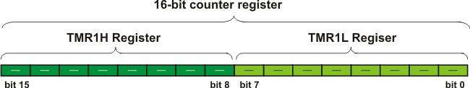**Thanh ghi T1CON: địa chỉ 10h.**

Thanh ghi điều khiển Timer1.

Bảng 2. 9 Thanh ghi T1CON

Bit 7,6 Không quan tâm và mang giá trị mặc định bằng 0.

Bit 5,4 T1CKPS1:T1CKPS0 Timer1 Input Clock Prescaler Select bit

11 tỉ số chia tần số của prescaler là 1:8 setup_timer_1(T1_DIV_BY_8);

10 tỉ số chia tần số của prescaler là 1:4 setup_timer_1(T1_DIV_BY_4);

## 2.2 IC 7805 IC ổn áp

Ic 7805 ic ổn áp dùng ổn định điện áp 5v ngõ ra, với ngõ vào cực đại là 18v cực tiểu là 7v. Số lượng chân ít rất thích hợp cho các mạch điện tử có điện áp nhỏ, tích hợp sẵn trong gói TO-200.

Đối với IC 7805 hiện nay đều có tích hợp bảo vệ quá nhiệt, bảo vệ ngắn mạch và giữ vùng hoạt động an toàn các Transistor công suất trong mạch, để bảo vệ cho nó về cơ bản không thể phá hủy.

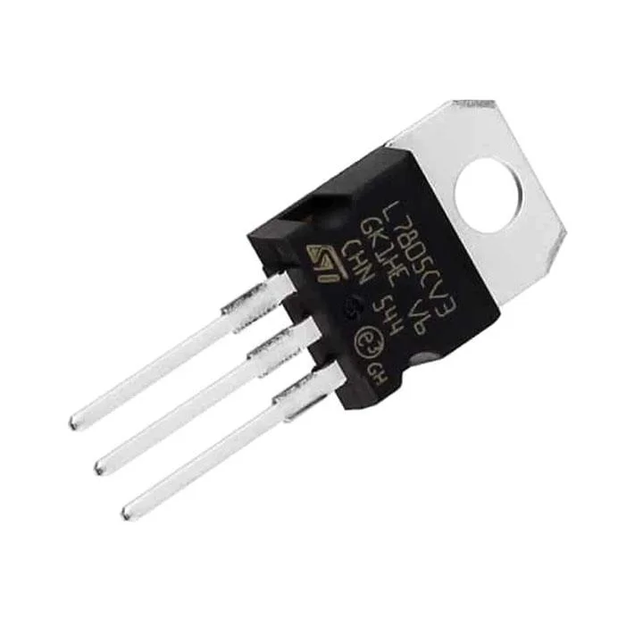

Hình 2. 5 IC 7805 IC ổn áp

Nếu đủ chìm nhiệt được cung cấp 7805 có thể cung cấp hơn 1A sản lượng hiện tại. Mặc dù thiết kế chủ yếu là điều chỉnh điện áp cố định, các thiết bị này có thể được sử dụng với các thành phần bên ngoài để có được điện áp điều chỉnh và dòng.

Hoạt động dựa vào bảng trạng thái bên dưới:

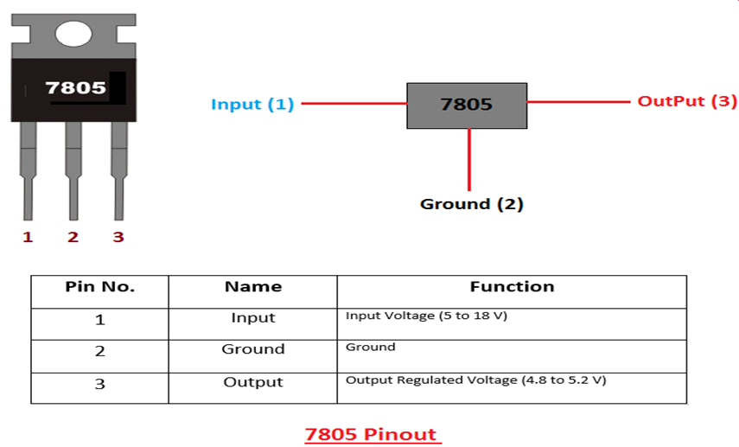

Hình 2. 6 Bảng trạng thái IC 7805

* **Thông số kỹ thuật**

+ Điện áp ngõ ra : 5v

+ Điện áp ngõ vào : 7v – 18v DC

+ Dòng ngõ ra : 1A

+ Nhiệt độ hoạt động :

+ Công suất cực đại : 5W

## 2.3 LED 7 Thanh 0.56 inch

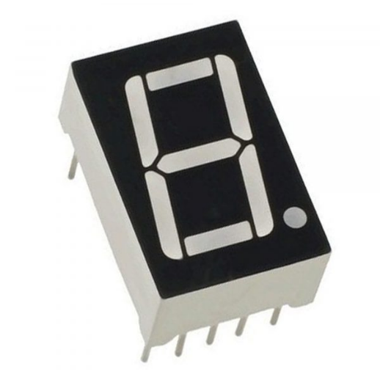

Hình 2. 7 LED 7 Thanh 0.566 inch

LED 7 đoạn hay LED 7 thanh là 1 linh kiện rất phổ dụng, được dùng như là 1 công cụ hiển thị đơn giản nhất. Trong LED 7 thanh bao gồm ít nhất là 7 con LED mắc lại với nhau, vì vậy mà có tên là LED 7 đoạn là vậy, 7 LED đơn được mắc sao cho nó có thể hiển thị được các số từ 0 - 9, và 1 vài chữ cái thông dụng, để phân cách thì người ta còn dùng thêm 1 led đơn để hiển thị dấu chấm (dot).

LED 7 thanh dù có nhiều biến thể nhưng tựu chung thì cũng chỉ vẫn có 2 loại đó là :

+ Chân Anode chung (chân + các led mắc chung lại với nhau)

+ Chân Catode chung (Chân - các led được mắc chung với nhau)

* **Thông số kỹ thuật**

+ Điện áp = 2V

+ Dòng = 20mA

+ Kích thước: 0.56

+ Loại led : Led 7 thanh Âm chung

+ Kiểu led: 1 số,2 số, 3 số, 4 số

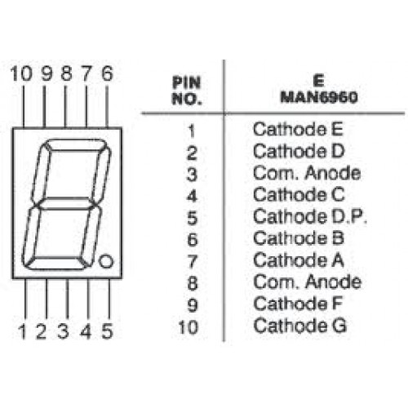

Hình 2. 8 Sơ đồ chân Led 7 thanh

## 2.4 Transistor C1815

Transistor C1815 là một bóng bán dẫn được sử dụng rộng rãi, nó được sử dụng trong các dự án thương mại và giáo dục. Nó được thiết kế để khuếch đại tần số âm thanh và OSC tần số cao. Điện áp cơ sở thu của bóng bán dẫn là 50V do đó nó có thể dễ dàng được sử dụng trong các mạch sử dụng dưới 50V DC. Dòng thu của bóng bán dẫn là 150mA do đó nó có thể điều khiển bất kỳ tải nào dưới giới hạn 150mA.

Công suất tiêu tán của bộ thu và giá trị khuếch đại dòng DC của bóng bán dẫn khá tốt do sử dụng lý tưởng cho mục đích khuếch đại âm thanh và khuếch đại tín hiệu điện tử. Ngoài ra, nó cũng có thể được sử dụng như một công tắc để điều khiển tải dưới 150mA.

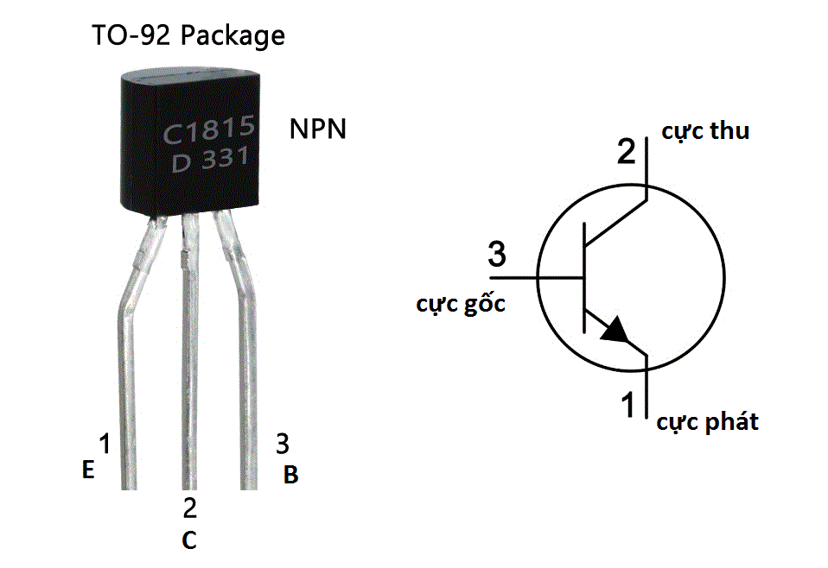

Hình 2. 9 Transistor C1815

* **Thông số kỹ thuật**

+ Bộ IC dòng điện tối đa (I C ): 150mA

+ Điện áp cực đại Collector-Emitter (V CE ): 50V

+ Điện áp cực đại Collector-Base (V CB ): 60V

+ Điện áp cực đại cực phát (VEBO): 5V

+ Max Collector Dissestion (Pc): 400 miliWatt

+ Tần số chuyển đổi tối đa (fT): 80 MHz

+Mức tăng dòng DC tối thiểu và tối đa (h FE ): 70 – 700

+Lưu trữ tối đa và nhiệt độ hoạt động phải là: -55 đến +150 C.

## 2.5 Cảm biến vật cản

Cảm biến vật cản hồng ngoại IR Infrared Obstacle Avoidance được sử dụng để nhận biết vật cản bằng ánh sáng hồng ngoại, cảm biến có cách sử dụng đơn giản với biến trở chỉnh khoảng cách nhận biết vật cản, ngõ ra dạng Digital dễ dàng giao tiếp và lập trình với Vi điều khiển, thích hợp để làm các ứng dụng Robot tránh vật cản, báo trộm, mô hình cửa tự động,...

* **Thông số kỹ thuật**

+ Điện áp sử dụng: 3.3~5vDC

+ Nhận biết vật cản bằng ánh sáng hồng ngoại.

+ Ngõ ra: Digital TTL

+ Tích hợp biến trở chỉnh khoảng cách nhận biết vật cản.

+ Kích thước: 3.2 x 1.4cm

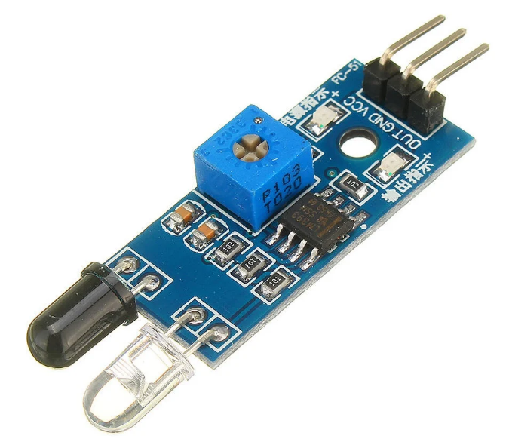

Hình 2. 10 Cảm biến vật cản

## 2.6 Diode 1N4007

1N4007 là một diode đa năng được ứng dụng rộng rãi trong các mạch điện tử. Trong đó, ứng dụng phổ biến nhất là dùng trong bộ chỉnh lưu trong phần nguồn điện của các thiết bị điện tử để đổi điện áp AC thành DC cùng với các tụ lọc khác.

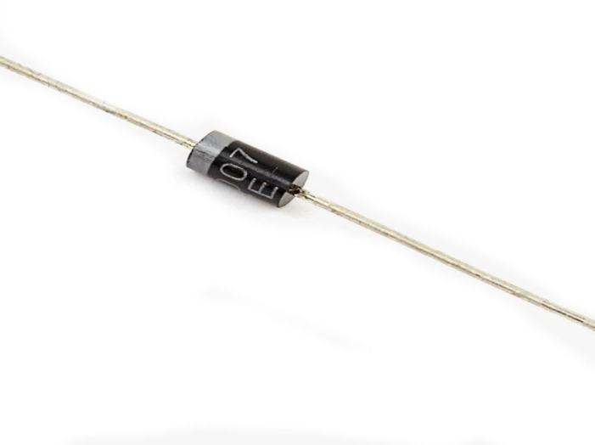

Hình 2. 11 Diode 1N4007

1N4007 là một diode của dòng 1N400x. Trong đó cũng có những diode tương tự khác từ 1N4001 đến 1N4007 và sự khác biệt duy nhất giữa chúng là điện áp ngược lặp lại tối đa. Nó cũng có thể được sử dụng trong bất kỳ ứng dụng chung nào cần dùng diode. Diode 1N4007 được chế tạo để làm việc với điện áp cao, có thể dễ dàng xử lý nguồn điện áp dưới 1000V. Với dòng điện trung bình 1000mA hay 1A, công suất tiêu thụ 3W, kích thước nhỏ và giá rẻ diode này rất lý tưởng để ứng dụng trong các mạch điện.

1N4007 có hai đầu với Anode (tích điện dương) và Cathode (tích điện âm). Dựa trên cách kết nối cực dương và cực âm mà diode có 2 trạng thái.

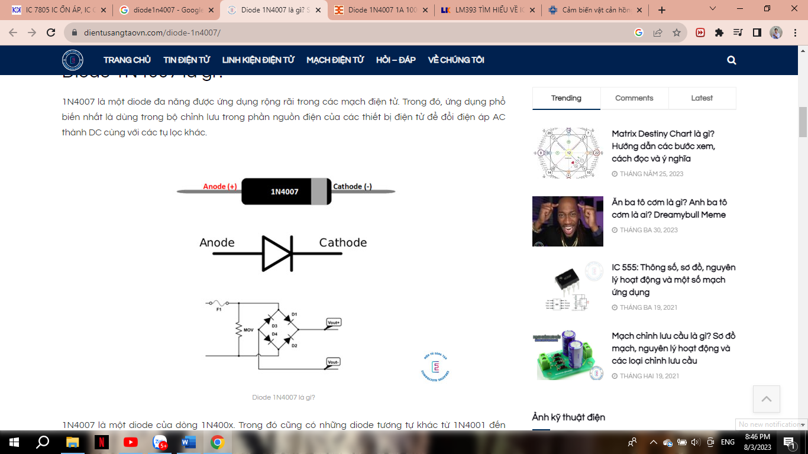

Hình 2. 12 Sơ đồ chân Diode 1N4007

Cực anode: Mang điện tích dương và dòng điện luôn đi vào cực cathode.

Cực cathode: Mang điện tích âm và dòng điện luôn đi ra cực cathode

* **Thông số kỹ thuật**

+ Chân cắm: DO-41

+ Điện áp làm việc: Umax = 1000V

+ Dòng điện tối đa: Imax = 10A

## 2.7 Relay

### **2.7.1 Cấu tạo relay**

Về cấu tạo của relay bao gồm một cuộn dây kim loại làm bằng đồng hoặc nhôm được quấn quanh một lõi sắt từ. Bộ phận này có phần tĩnh gọi là ách từ (Yoke). Còn phần động được gọi là phần cứng (Armature). Phần cứng của relay sẽ được kết nối với một tiếp điểm động. Cuộn dây có tác dụng hút thanh tiếp điểm lại để từ đó tạo thành trạng thái NO và NC. Nhiệm vụ của mạch tiếp điểm (mạch lực) là đóng cắt các thiết bị tải với dòng điện nhỏ và được cách ly bởi một cuộn hút.

### **2.7.2 Nguyên lý hoạt động**

Khi dòng điện chạy qua mạch thứ nhất (1), nó sẽ kích hoạt nam châm điện. Từ đó tạo ra từ trường để thu hút một tiếp điểm (màu đỏ). Sau đó sẽ kích hoạt mạch thứ hai (2). 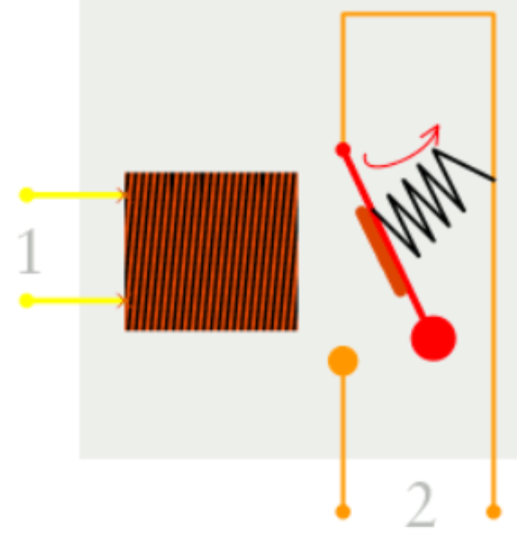

Hình 2. 13 Nguyên lý hoạt động relay

Khi tắt nguồn, một lò xo được lắp trước vào tiếp điểm sẽ có nhiệm vụ là kéo tiếp điểm trở lại vị trí ban đầu, tắt mạch thứ hai lại một lần nữa.

### **2.7.3 Các thông số thường thấy của bộ module relay**

* **Hiệu điện thế kích tối ưu**

Thông số này là vô cùng quan trọng vì nó sẽ quyết định việc relay của các bạn có sử dụng được hay không.

Ví dụ, bạn cần một module relay làm nhiệm vụ bật tắt một bóng đèn có điện áp 220V khi trời tối từ một cảm biến ánh sáng hoạt động ở mức từ 5 -12V. Lúc này thì bạn bảo người bán hàng, người cung cấp bán loại module relay 5V (5 volt) hoặc có thể là module relay 12V (12 volt) kích ở mức cao. Có như thế thì relay mới hoạt động tốt được nhé.

* **Hiệu điện thế và cường độ dòng điện tối đa**

Đây là thông số thể hiện mức dòng điện cũng như hiệu điện thế tối đa của các thiết bị mà các bạn muốn đóng hoặc ngắt có thể đấu dây với relay.

Và thường những thông số này sẽ được in lên trên thiết bị để chúng ta dễ dàng quan sát

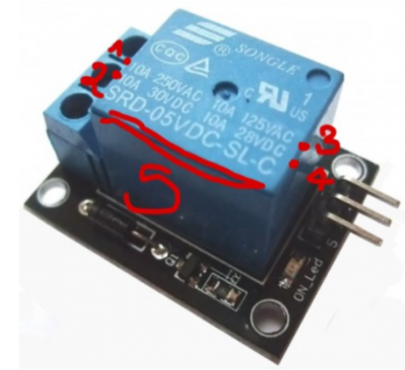

Hình 2. 14 Hiệu điện thế và cường độ dòng điện tối đa

**+ 10A – 250VAC**: Cường độ dòng điện tối đa qua các tiếp điểm của relay là 10A với hiệu điện thế 250VAC.

**+ 10A – 30VDC**: Cường độ dòng điện tối đa qua các tiếp điểm của relay là 10A với hiệu điện thế 30VDC.

**+ 10A – 125VAC**: Cường độ dòng điện tối đa qua các tiếp điểm của relay là 10A với hiệu điện thế 125VAC.

**+ 10A – 28VDC**: Cường độ dòng điện tối đa qua các tiếp điểm của relay là 10A với hiệu điện thế 28VDC.

**+ SRD – 05VDC – SL – C**: Hiệu điện thế kích tối ưu là

# **CHƯƠNG 3: THIẾT KẾ HỆ THỐNG ĐIỀU KHIỂN BẬT TẮT BẰNG CẢM BIẾN HỒNG NGOẠI**

## 3.1 Sơ đồ khối

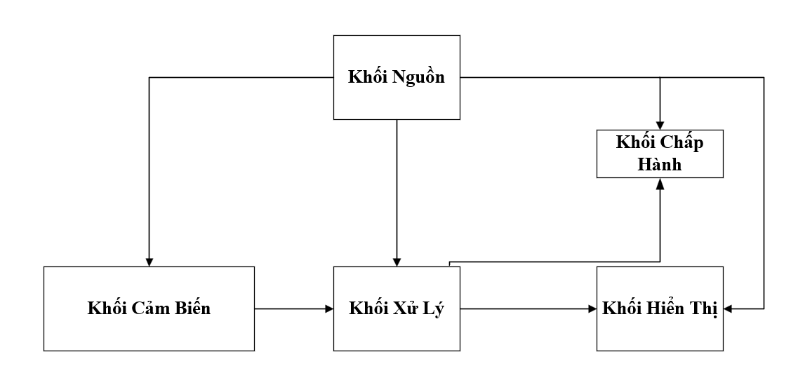

Hình 3. 1 Sơ đồ khối

* **Chức năng và lựa chọn giải pháp của từng khối:**
* Khối nguồn:

Chức năng: Cung cấp điện áp làm việc cho các khối khác trong mạch. Có 1 loại điện áp được sử dụng trong hệ thống điều khiển led 7seg: 5VDC. Trong đó, nguồn 5VDC dùng để cấp nguồn cho thiết bị. Mạch sử dụng loại nguồn một chiều 5V - 6A để cấp nguồn cho cảm biến, led 7seg, … bao gồm cả khối điều khiển trung tâm.

* Khối xử lý trung tâm (pic 16f877A):

PIC nhận được tín hiệu từ cảm biến sau đó thực hiện chương trình ngắt. Nếu là quá trình đi vào sẽ thực hiện tăng biến số đếm người sau đó truyền tín hiệu đến khối hiển thị và khối chấp hành. Ngược lại, nếu là quá trình đi ra sẽ thực hiện giảm biến đếm số người sau đó truyền tín hiệu đến khối hiển thị và khối chấp hành.

* Khối cảm biến:

Ban đầu khi chưa có người đi vào LED phát truyền tới photodiode với tín hiệu mức cao. Khi có người đi qua chắn tín hiệu truyền tín đến photodiode tín hiệu mức thấp sẽ nhận được ở đầu ra photodiode.

* Khối hiển thị:

Hiển thị số người ra vào phòng thông qua LED 7 đoạn.

* Khối chấp hành:

Thực hiện bật tắt đèn khi nhận được tín hiệu từ khối xử lý.

## 3.2. Sơ đồ nguyên lý của hệ thống

Nguồn 5VDC cấp cho các cảm biến, PIC 16F877A, relay... Các cảm biến đọc tín hiệu đưa vào PIC 16F877A xử lý và điều khiển đèn, motor đồng thời hiển thị trạng thái cảm biến và các thiết bị lên LCD để người vận hành có thể giám sát dễ dàng.

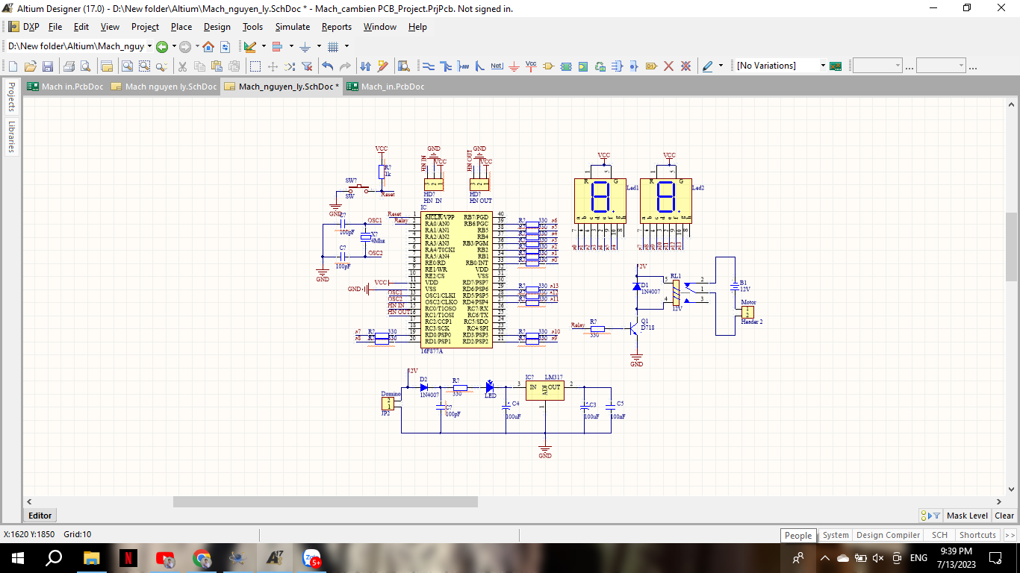

Hình 3. 2 Sơ đồ nguyên lý

Nguồn 5VDC cấp cho các cảm biến, PIC 16F877A, relay... Các cảm biến đọc tính hiệu đưa vào PIC 16F877A xử lý và điều khiển đèn đồng thời hiển thị trạng thái cảm biến lên LED 7 đoạn để người vận hành có thể giám sát dễ dàng.

Bảng nối chân

Bảng 3. 1 Sơ đồ chân kết nối

|  |  |  |
| --- | --- | --- |
|  | **Các thiết bị** | **PIC16F877A** |
| **LED 7 SEGS** | VCC | 5V |
| OUT | B,C |
| **Cảm biến hồng ngoại (LM393)** | VCC | 5V |
| OUT | C0,C1 |
| GND | GND |
| **LM7805** | VCC | 5V |
| GND | GND |
| **Relay** | IN | A0 |

## 3.3 Lưu đồ giải thuật

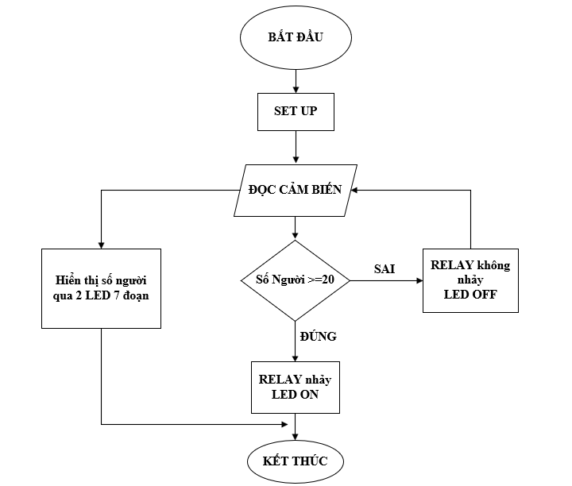

Hình 3. 3 Lưu đồ giải thuật

Khi hệ thống khởi động, thì cảm biến vật cản sẽ đọc giá trị của người đi vào hay đi ra từ đó đưa giá trị đến bộ xử lý trung tâm. Nếu người đi vào lớn hơn hoặc bằng 20 người thì relay sẽ nhảy đèn sẽ tự động sáng, ngược lại nếu giá trị dưới 20 người thì relay sẽ không nhảy và đèn không sáng. Giá trị của mỗi người đi ra hoặc đi vào sẽ được hiển thị qua hai con LED 7 đoạn.

## 3.4 Mạch PCB

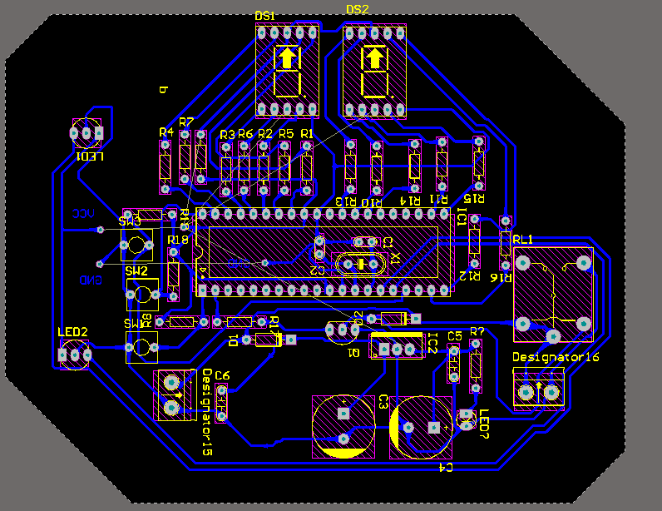

Hình 3. 4 Sơ đồ mạch in

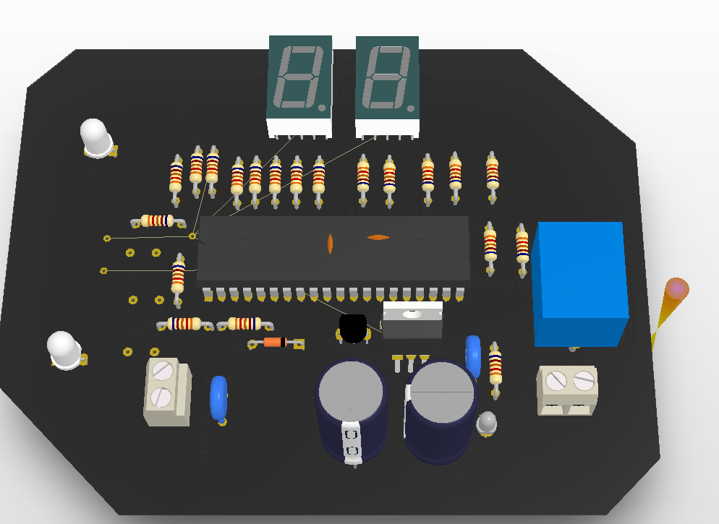

Hình 3. 5 Mạch in 2D

## 3.5 Mô phỏng Protues

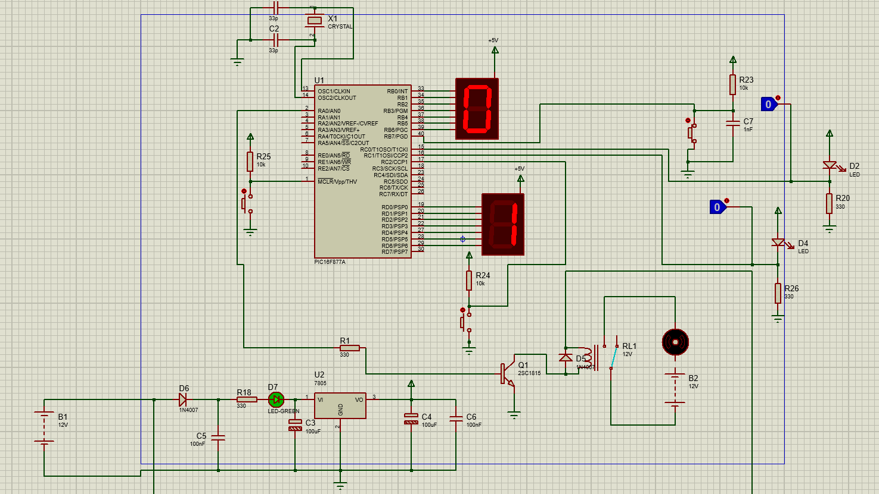

Hình 3. 6 Mạch mô phỏng protues

Giải thích mạch mô phỏng:

- Tín hiệu của 2 cảm biến được nối với chân RC0 và RC1.

- 7 chân của port D nối với 7 chân dữ liệu vào LED 7 đoạn (hàng đơn vị).

- 7 chân của port B nối với 7 chân dữ liệu vào LED 7 đoạn (hàng chục).

- Chân RC2 nối với nút nhấn GIẢM, RD7 nối với nút nhấn TĂNG, MCLR nối với nút nhấn RESET.

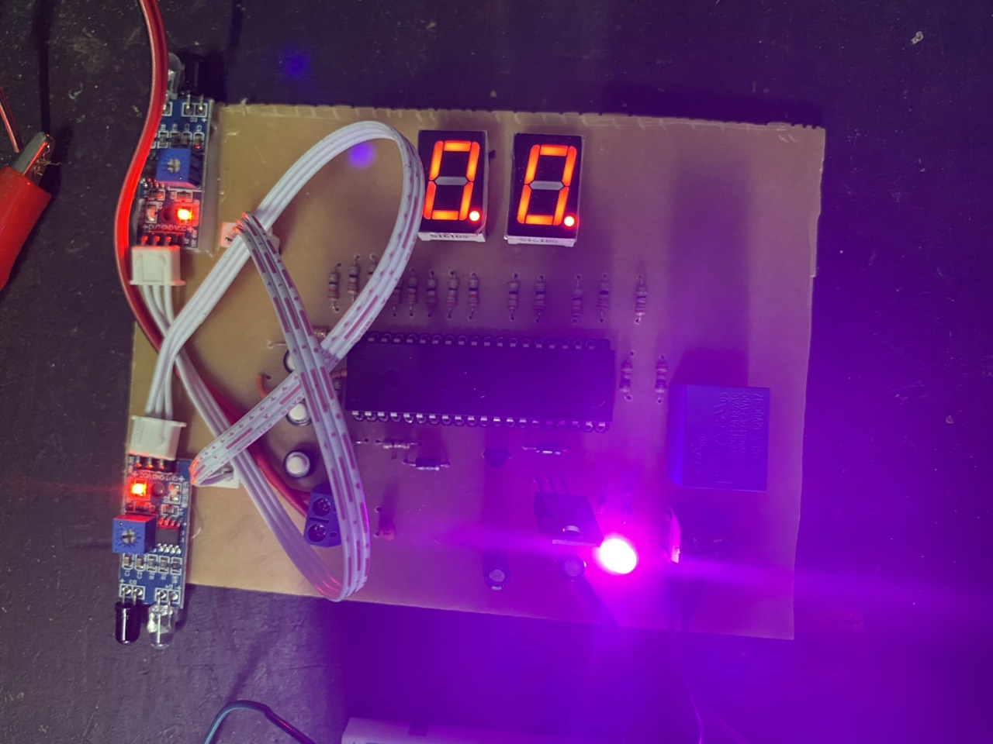- Tín hiệu điều khiển đèn được cho ra chân RA0 và vào chân B của transistor để điều khiển rơle bật tắt đèn.

## 3.6 Mạch thực thi cấp nguồn

Hình 3. 7 Mạch khi cấp nguồn

# 

# **KẾT LUẬN VÀ HƯỚNG PHÁT TRIỂN ĐỀ TÀI**

* **Kết luận**
* Tìm hiểu về vi điều khiển Pic16f877a.
* Tìm hiểu về cảm biến độ vật cản.
* Tìm hiểu về môi trường lập trình Pic C compiler.
* Thiết kế và thi công mạch hệ thống điều khiển tự động bật tắt đèn bằng cảm biến hồng ngoại.
* **Hướng phát triển của đề tài**
* Khắc phục những hạn chế ở trên.
* Mở rộng thiết bị được điều khiển.
* Thay thế Pic16f877a bằng một loại vi điều khiển cao cấp hơn (Raspberry, PLC…).
* Thay thế cảm biến hồng ngoại bằng laser và quang trở để khắc phục khoảng cách đặt của cảm biến.
* Điều khiển mức độ hoạt động của thiết bị theo nhiệt độ phòng, cường độ ánh sáng tự nhiên.
* **Hạn chế của đề tài**
* Do thời gian và chi phí có hạn nên việc thiết kế hệ thống của em vẫn còn nhiều sai sót. Hệ thống vẫn chưa tối ưu.
* Vi điều khiển Pic16f877a còn hạn chế.
* Khoảng cách của cảm biến còn bị hạn chế.
* Mạch còn bị ảnh hưởng từ tác động bên ngoài.

# 

# **TÀI LIỆU THAM KHẢO**

1. <https://www.newark.com/microchip/pic16f877a-i-pt/microcontroller-mcu-8-bit-pic16/dp/89C2873>
2. <https://vinavuon.com/huong-dan-thiet-ke-he-thong-tuoi-tu-dong-san-vuon-post3334/>
3. <https://farmerbox.vn/he-thong-tuoi-tu-dong-giai-phap-tuyet-voi-cho-khu-vuon-taigia/>

# 

# **PHỤ LỤC**

**Chương trình**

#include "doan.h"

#include <xc.h>

#include <pic16f877a.h>

#define _XTAL_FREQ 20000000

#pragma config FOSC = HS

#pragma config WDTE = OFF

#pragma config PWRTE = OFF

#pragma config BOREN = ON

#pragma config LVP = OFF

#pragma config CPD = OFF

#pragma config WRT = OFF

#pragma config CP = OFF

uint8 ArrayLed[10] ={0xC0,0xF9,0xA4,0xB0,0x99,0x92,0x82,0xF8,0x80,0x90};

int count=0;

void main()

{

TRISB=0b10000000;

TRISC=0b00000111;

TRISA=0x00;

PORTA=0x00;

PORTB=0x00;

PORTC=0x00;

PORTD=0x00;

TRISD=0x00;

while(1)

{

if(PORTB_B.RB7==0|| PORTC_B.RC0==0) // chân RB7 kết nối với nút nhấn tăng lên tác động vật lý, RC0 kết nối với cảm biến vật cản xuất giá trị tăng lên

{

count++;

if(count<20) // điều kiện của chương trình

{

PORTA_B.RA0=0;

}

if(count>=20) // giá trị đạt đến 20 thì relay nhảy

{

PORTA_B.RA0=1;

}

if(count==100)

{

count=0;

}

}

else if(PORTC_B.RC1==0||PORTC_B.RC2==0) // RC1 kết nối với cảm vật cản nhận giá trị giảm xuống, RC2 kết nối với nút nhấn giảm tác động vật lý được.

{

count--;

if(count<=0)

{

count=99;

}

if(count<20)

{

PORTA_B.RA0=0;

}

if(count>=20)

{

PORTA_B.RA0=1;

}

}

PORTD=ArrayLed[count%10]; // giá trị đọc được xuất ra led 7 đoạn với giá hiện hàng đơn vị

PORTB=ArrayLed[count/10]; // giá trị đọc được xuất ra led 7 đoạn với giá hiện hàng chục

__delay_ms(1000);

}

}